「株式を活用したクラウドファンディングによる
ベンチャー企業支援」
取扱ＥＣＦ事業者募集要項

令和５年５月

目次
第１ 事業目的 3
第２ 事業スキーム 3
第３ 定義 4
第４ 本事業について 4
第５ 本事業の実施に当たっての留意事項 6
第６ 事業実施期間 6
第７ 応募資格 6
第８ 取扱ＥＣＦ事業者の事業内容の変更等 7
第９ 取扱ＥＣＦ事業者決定の取消し 7
第１０ 募集期間 7
第１１ 質問受付期間 7
第１２ 応募書類の提出先 8
第１３ 応募書類 8
第１４ 決定方法 8
第１５ 今後のスケジュール（予定） 9
別紙１ 10
別紙２ 11
別紙３ 13
別紙４ 17

第１ 事業目的
本事業は、ベンチャー企業の株式投資型クラウドファンディングの活用を支援することで、ＨＴＴ・ゼロエミッションやＤＸの推進等、新しいビジネス等への挑戦を促進するとともに、ベンチャー企業への資金調達手法の多様化に資する株式投資型クラウドファンディングの普及を図ることを目的とする事業です。

第２ 事業スキーム
今回の募集により「取扱ＥＣＦ事業者」を選定し、以下に記載したスキームで業務を行っていただきます。
【スキーム図】
今回の募集対象
により募集
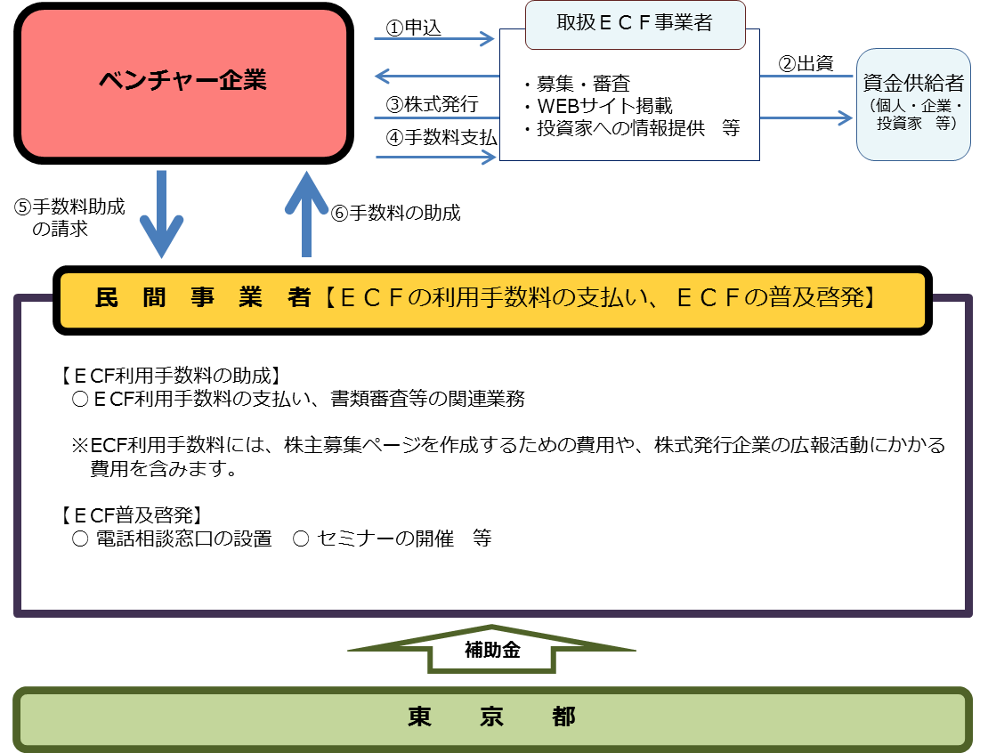

１ 支援対象企業
東京都内に本店若しくは主たる事業所を置き、東京都内で事業を行うベンチャー企業（創業した日から５年未満である企業）
※詳細な支援対象企業の要件は、「第４ ３支援対象企業」を参照

２ 補助事業者による支援対象企業に対する主な支援内容
・ＥＣＦの利用に伴う手数料の一部支援
取扱ＥＣＦ事業者のサービスを活用する際に支払う利用手数料の３分の２以内とし、４００万円を上限とする。
・相談窓口による相談対応支援

第３ 定義
用語 | 定義
本事業 | 株式を活用したクラウドファンディングによるベンチャー企業支援
ＥＣＦ | 株式投資型クラウドファンディング
ＥＣＦ事業者 | 株式投資型クラウドファンディングサイトの運営事業者
取扱ＥＣＦ事業者 | 本事業において、都が選定したＥＣＦ事業者
応募者 | 本募集要項に応じて、第１３に記載の応募書類を提出した者
補助事業者 | 本事業の実施者として都から選定された者
支援対象企業 | 本事業において第４ ３に記載の要件を満たす者
支援金 | 支援対象企業が、取扱ＥＣＦ事業者に成約時に支払う手数料に対し、補助事業者が支援対象企業に支払う支援金
事業年度 | 本事業における事業年度をいい、４月１日から３月３１日までの一年間
資金供給者 | 支援対象企業に対し、ＥＣＦにより資金を供給する者

第４ 本事業について
１ 取扱ＥＣＦ事業者について
取扱ＥＣＦ事業者は、次に掲げる事項を行うことを任務とします。
ア 支援対象企業がＥＣＦにより資金調達をするための支援
支援対象企業の情報発信の助言や目標金額達成に向けた支援等
イ 本事業に係るＥＣＦの普及啓発
都・補助事業者と連携した本事業における広報活動への協力等
（例 本事業のバナーの掲載等）
ウ 補助事業者との連携
第４ ２参照
エ その他必要と認められる業務
（ア）ウェブサイト掲載時の審査
（イ）トラブル発生時の対処
（ウ）資金供給者の確認 等

２ 補助事業者との連携について
補助事業者は、別途、都が選定します。本事業において、補助事業者と取扱ＥＣＦ事業者は、密な連携により、支援対象企業に対し効果が高い支援事業を実施してください。
（参考）補助事業者の任務
補助事業者は、次に掲げる事項を行うことを任務とします。
ア ＥＣＦ利用手数料に係る支援
- 支援対象企業の要件確認
- 支援金申請の審査
- 支援金の支払い

【支援金支払までの基本的なフロー図】
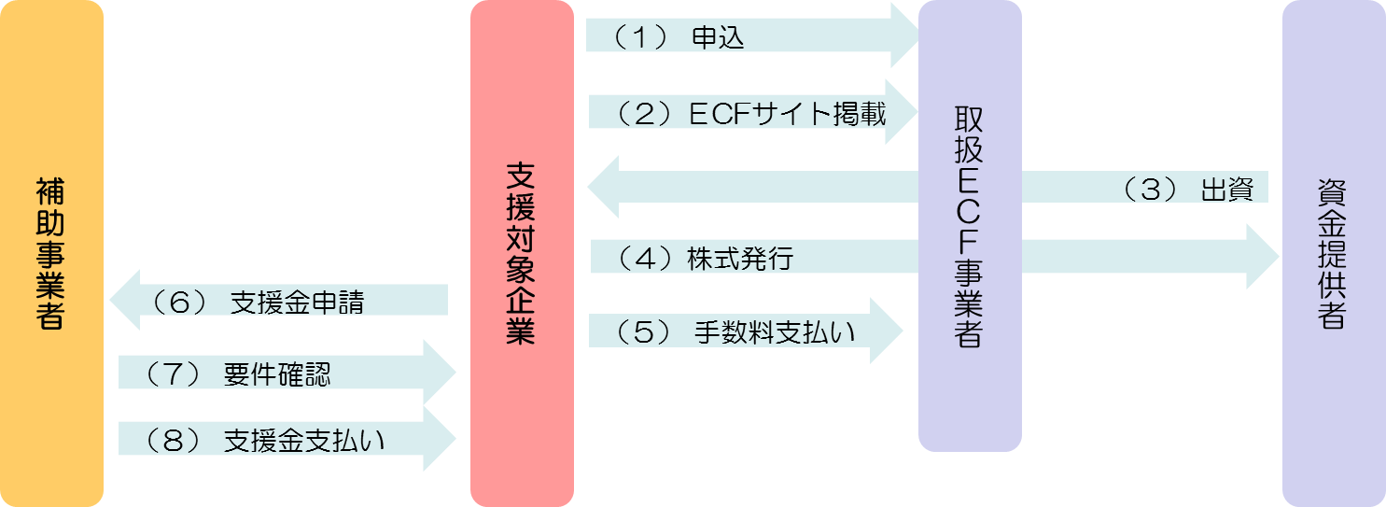

イ ＥＣＦの普及啓発
- 専用ウェブサイトの制作・運営
- セミナーの開催
- パンフレットの作成・配布
- 補助事業者が提案し、都が認めた事業
ウ 支援対象企業が本事業を利用する際の相談対応
エ 本事業に係る他機関との連携
オ 補助金の申請、管理及び経理事務
カ その他必要と認められる業務

３ 支援対象企業
本事業の支援対象企業は、取扱ＥＣＦ事業者が行うサービス（新株予約権によるものを除く ）を利用し、本事業の支援を受ける者で、次に掲げる事項のいずれも満たす者とします。
創業した日から５年未満である企業（個人で創業し法人化した者は、個人で創業した日から５年未満とする）
- 東京都内に本店若しくは主たる事業所を置き、東京都内で事業を行う企業であること。
- 中小企業基本法（昭和３８年法律第１５４号）第２条に規定する中小企業者の範囲に合致していること。
- 大企業が実質的に経営を支配していないこと。
- 宗教教育その他いかなる宗教活動に該当する事業を行っていないこと。
- 政治活動に該当する事業を行っていないこと。
- 以下に該当する事業を行っていないこと。
- 違法若しくは適法性に疑義のある事業、連鎖販売取引、ネガティブ・オプション(送り付け商法)、催眠商法、霊感商法など公的資金の補助先として適切でないと判断される事業又は公序良俗に問題のある事業
- 公的な資金の使途として社会通念上、不適切であると判断される事業（風俗営業等の規制及び業務の適正化等に関する法律（昭和２３年法律第１２２号）により定める風俗営業など）
- 現在かつ将来にわたって、暴力団員等（東京都暴力団排除条例（平成２３年東京都条例第５４号）第２条第２号に規定する暴力団、同条第３号に規定する暴力団員及び同条第４号に規定する暴力団関係者をいう。以下「暴力団員等」という。）に該当しないこと、暴力団員等が経営を支配していると認められる関係等を有しないこと及び暴力的な要求行為等を行わないこと。
- 過去に国・都道府県・区市町村等から助成を受け、不正等の事故を起こしていないこと。
- 原則として法令等で定める租税についての未申告、滞納がないこと。

第５ 本事業の実施に当たっての留意事項
１ 補助事業者の各種業務に対する協力
取扱ＥＣＦ事業者は、補助事業者が設置する相談窓口や専用サイト等が円滑に運営できるように協力しなければなりません。

２ 本事業のＰＲへの協力
取扱ＥＣＦ事業者は、本事業の支援対象となるＥＣＦプロジェクトの成約企業に対して個別に事業案内を行うなど、本事業のＰＲについて協力しなければなりません。

３ 補助事業者に対する個別プロジェクト等の報告
（１）取扱ＥＣＦ事業者は、補助事業者から支援対象企業に係る報告を求められた場合、可能な限り協力しなければなりません。
（２）取扱ＥＣＦ事業者は、事業期間の終了後も、全ての支援対象企業について顛末が確認できるまで、（１）における補助事業者への報告の協力を継続しなければなりません。

４ その他
取扱ＥＣＦ事業者は、本募集要項に定めるもののほか、都が定める本事業の実施について必要な規則を遵守する必要があります。

第６ 事業実施期間
本事業の実施期間は、令和５年４月１日を起算日として、起算日から３年以内とします。

第７ 応募資格
取扱ＥＣＦ事業者は、次の条件をいずれも満たす必要があります。
- ＥＣＦ事業の運営を行っていること。
- 本事業の実施に当たって必要な許認可を取得し、関係法令を遵守していること。
- 宗教教育その他いかなる宗教活動も行っていないこと。
- 以下の事業を行っていないこと。
ア 違法若しくは適法性に疑義のある事業、連鎖販売取引、ネガティブ・オプション(送り付け商法)、催眠商法、霊感商法など公的資金の補助先として適切でないと判断される事業又は公序良俗に問題のある事業
イ 公的な資金の使途として社会通念上、不適切であると判断される事業（風俗営業等の規制及び業務の適正化等に関する法律（昭和２３年法律第１２２号）により定める風俗営業など）
- 破産法（平成１６年法律第７５号）に基づく破産者で復権を得ない者でないこと。
- 会社更生法（平成１４年法律第１５４号）に基づく更生手続き開始申立、または民事再生法（平成１１年法律第２２５号）に基づく民事再生手続き開始申立がなされていない者であること。
- 過去２年以内に銀行取引停止処分を受けている者でないこと。
- 債務不履行により所有する資産に対し、仮差押命令、差押命令、保全差押又は競売手続の開始決定がなされている者でないこと。
- 過去に国・都道府県・区市町村等から助成を受け、不正等の事故を起こしていないこと。
- 事業税その他租税の未申告・滞納がないこと。
- 現在かつ将来にわたって、暴力団員等に該当しないこと、暴力団員等が経営を支配していると認められる関係等を有しないこと及び暴力的な要求行為等を行わないこと。
- 以下の事業者に該当しないこと。
ア 行政処分により業務停止命令の期間中である事業者
イ 行政処分により業務改善命令等を受けており、行政庁に対する報告等の対応が全て完了していない事業者

第８ 取扱ＥＣＦ事業者の事業内容の変更等
取扱ＥＣＦ事業者は、運営するＥＣＦサイトの名称が変更になる場合等、事業の内容を変更する場合は速やかに都に届け出てください。ただし、変更の内容が軽微な場合にはこのかぎりではありません。

第９ 取扱ＥＣＦ事業者決定の取消し
１ 都は、次に掲げる事項のいずれかに該当すると認めるときは、取扱ＥＣＦ事業者の決定を取り消すことができます。また、このことにより取扱ＥＣＦ事業者や支援対象企業に損失が発生した場合であっても、都は一切の負担を負わないものといたします。
（１） 取扱ＥＣＦ事業者が第７条の応募資格の要件を満たさないことが認められた場合
（２） 偽りの申請により決定を受けていた場合
（３） その他、この要項に定める事項に反し、又は都の指示に従わなかった場合
２ 取扱ＥＣＦ事業者は、本事業の実施期間中に、他事業者との合併や吸収を行う場合や、事業の継続が困難な状況に陥るなど、取扱ＥＣＦ事業者としての業務の継続に支障をきたすような事象が見込まれる場合は、速やかに都と協議してください。

第１０ 募集期間
令和５年５月１５日（月） から 同年５月２６日（金）午後４時まで（必着）

第１１ 質問受付期間
令和５年５月１５日（月） から 同年５月１９日（金）午後４時まで
・質問を文章にて、E-mailにより送付してください（様式自由）。
送付先 S0000480@section.metro.tokyo.jp
・口頭による質問は受け付けません。
・メールの件名を「（取扱ＥＣＦ事業者）質問」としてください。
・メール本文中に、回答の送付先（質問者の法人名・担当部署・担当者職氏名・E-mailアドレス）を記載してください（記載がない場合、回答を送付しない場合があります。）。
・回答は、E-mailにより令和５年５月２３日（火）午後４時まで（予定）に送付します。

第１２ 応募書類の提出先
第９の募集期間内に、次の提出先まで郵送又は持参してください（持参の場合は要事前連絡）。
提出先 東京都 産業労働局 金融部 金融課 高度化資金担当
〒163-8001 東京都新宿区西新宿二丁目８番１号 東京都庁第一本庁舎19階北側
電話 03-5320-4804（平日９時～17時）

第１３ 応募書類
応募に際し、都に提出する書類等は、次のとおりとします。
応募書類 | 必要部数 | 備考
参加申込書 | １部 | 様式は「別紙１」を用いること。
企画提案書 | ９部 | 「別紙２」に従い、様式は「別紙３」を用いること。  ※必要に応じ、様式の枠を拡大・縮小してください。ただし、Ａ４用紙１０枚以内におさめてください。
誓約書 | １部 | 様式は「別紙４」を用いること。
履歴事項全部証明書 | １部 | 直近３か月以内に取得したもの
都発行の法人事業税及び法人都民税の納税証明書 | １部 | 最新のもの
会社案内・パンフレット | ９部 | ※両面印刷可
確定申告書（写） | 各９部 | 税務署に提出した直近２期分の法人税確定申告書すべて（決算報告書を含む。）  ※設立から２期に満たない場合は、設立期以降すべての確定申告書の提出をお願いします。  ※両面印刷可
その他、都が必要と認めた書類 | ― | 別途指示があった場合に提出

第１４ 決定方法
１ 要件確認
応募者が第７に掲げる応募資格の要件を満たしているかについて、書面上の確認を行います。この時点で応募資格の要件を満たさないことが明らかな場合、以降の審査は実施しません。
応募資格の要件を満たしている事業者のうち、直近１年間の支援実績（目標金額を達成したプロジェクト件数）が多い６者程度に審査会の審査を受けていただきます。

２ 審査会
（１）実施時期（予定）
令和５年６月
（２）選定方法
応募書類に基づき厳正な審査を行い、本事業の運営を適切に実施する能力を有すると認められる事業者を、取扱ＥＣＦ事業者の候補者として選定します。

３ 取扱ＥＣＦ事業者の決定
審査会により選定された取扱ＥＣＦ事業者の候補者について、適切な者を都が取扱ＥＣＦ事業者として決定します。

４ 注意事項
- １つのＥＣＦ事業者で複数のプラットフォームを申し込む場合は、「第１３ 応募書類」のうち、「参加申込書」と「企画提案書」のみプラットフォーム毎に作成してください。
- 都から追加資料の提出や説明を求められた場合、応募者は速やかにその対応を行ってください。
- 審査結果に関する問い合わせ（不採択の理由等）には一切応じません。
- 審査結果については、採択の可否を書面で通知します。
- 都は必要に応じて外部専門家及びその他必要な者を審査委員に加えることができるものとします。
- 都は、自らの裁量において予告なく本募集要項に定めるスケジュールや手続について、変更又は中止等をすることができるものとします。また、都は、本募集要項に定めるスケジュールや手続の変更又は中止等によって生じるいかなる損害、損失又は費用に対し、一切の責任を負わないものとします。

第１５ 今後のスケジュール（予定）
・質問受付の締切り 令和５年５月１９日（金）午後４時
・応募書類の締切り 令和５年５月２６日（金）午後４時（必着）
・審査会の実施 令和５年６月
・取扱ＥＣＦ事業者の決定 令和５年７月上旬
・事業開始の準備 令和５年７月上旬～７月下旬
・事業開始 令和５年７月下旬

別紙１
参加申込書

当社は、「株式を活用したクラウドファンディングによるベンチャー企業支援」に係る取扱ＥＣＦ事業者の募集への参加を申し込みます。

法人名

プラットフォーム名

所在地

代表者（職・氏名）

担当部署

担当者（職・氏名）

連絡先 | Tel
 | E-mail
URL

「『株式を活用したクラウドファンディングによるベンチャー企業支援』取扱クラウドファンディング事業者募集要項」第７に記載の応募資格の要件をいずれも満たすことを確認しました。
はい ／ いいえ

別紙２

企画提案書の記載事項

１ 企画提案書を記載するうえでの前提
次の前提に基づき説明を行ってください。
- ベンチャー企業の株式投資型クラウドファンディングの活用を支援することで、ＨＴＴ・ゼロエミッションやＤＸの推進等、新しいビジネス等への挑戦を促進するとともに、ベンチャー企業への資金調達手法の多様化に資する株式投資型クラウドファンディングの普及を図ることを目的すること。
- 東京都施策の取扱ＥＣＦ事業者として、「ＥＣＦの普及」及び「丁寧な支援」といった観点から、業務フロー及び運営方針を整備・運用すること。

２ 企画提案書（別紙３）への記載内容
第１ 本事業に係る姿勢等
- 組織概要
- 事業目的
- 業歴・履歴
- 過去２期の決算状況と今期の見込み
- 組織体制
- 経営者及び役員の経歴
- 本事業の取組に対する姿勢
- 本事業に係る基本姿勢
- ＥＣＦ事業を行うにあたっての基本方針、目的、理念
（ベンチャー企業のＥＣＦの活用を支援することで、ＨＴＴ・ゼロエミッションやＤＸの推進等、新しいビジネス等への挑戦を促進するとともに、ベンチャー企業への資金調達手法の多様化に資するＥＣＦの普及を図ることに対する考え方など）
- 本事業における広報活動への協力内容
（本事業のＰＲの仕組みや体制、東京都や補助事業者との連携内容などの説明）
- ＥＣＦ事業を運営するために必要な資格の保有状況（同業者の協会等への所属状況の説明を含む）
- ＥＣＦ事業の運営に対するノウハウ、専門知識、その他アピールできる能力
- ＥＣＦ事業の運営に関する実績
- 事業開始年月日
- 過去２年間の目標金額を達成したプロジェクト件数実績（件数、調達金額）
第２ ＥＣＦ事業者の事業
- 支援の内容
- ＥＣＦプロジェクト掲載前後の支援方法
- 支援対象企業についてより幅広くＰＲする独自の取組
第３ 業務フロー及び運営方針
- 本事業に取組むうえでの業務フロー及び運営方針についての説明
- ＥＣＦプロジェクト掲載時の審査方法
（支援対象企業の事業計画に関する実現可能性や公序良俗性の確認）
- トラブル発生時の対応
（ＥＣＦにおける詐欺的行為など、トラブル発生時の対応など）
- 資金供給者の確認
（資金供給者について、暴力団等の反社会的勢力を排除する方法など）

３ 注意事項
（１）企画提案書の記載に当たっては、上記項目を全て盛り込んでください。
（２）企画提案書の作成等、提案参加に必要な経費は、応募者の負担としてください。
（３）応募書類は、いずれも返却しません。不要となった書類の廃棄については、都が責任をもって行います。
（４）必要と認める場合には、追加資料を徴求することがあります。
（５）応募書類に虚偽の記載があった場合は失格とします。
（６）企画提案書の様式は「別紙３ 企画提案書」を使用してください。必要に応じ、様式の枠を拡大・縮小してください。ただし、Ａ４用紙１０枚以内におさめてください。
（７）企画提案書の各ページの下部には、ページ番号を１、２、３、…と付してください。
（８）都が必要資料を別途明確に要求した場合を除き、応募書類提出後の追加資料提出は一切認めないので注意してください。

別紙３
企画提案書
第１ 本事業に係る姿勢等
１ 組織概要
（１）事業目的
（記述欄）

（２）業歴・履歴
（記述欄）

（３）過去２期の決算状況と今期の見込み
 | ○○年○月期 | ○○年○月期 | ○○年○月期  （見込み）
売上高
売上総利益
営業利益
経常利益
当期純利益
総資産
借入金
純資産
説明

（注）設立から２期に満たない場合は、設立期以降すべての決算状況を記入してください。
（４）組織体制
（記述欄）

（５）経営者及び役員の経歴
役職名 | 氏名 | 略歴

２ 本事業の取組に対する姿勢
（１）本事業に係る基本姿勢
ア ＥＣＦ事業を行うにあたっての基本方針、目的、理念
（ベンチャー企業の株式投資型クラウドファンディングの活用を支援することで、ＨＴＴ・ゼロエミッションやＤＸの推進等、新しいビジネス等への挑戦を促進するとともに、ベンチャー企業への資金調達手法の多様化に資する株式投資型クラウドファンディングの普及を図ることに対する考え方などの説明）
（記述欄）

イ 本事業における広報活動への協力内容
（本事業の支援対象となるＥＣＦプロジェクトの成約企業や、ＥＣＦを利用したことのない方に対する本事業のＰＲ、東京都や補助事業者との連携内容などの説明）
（記述欄）

ウ ＥＣＦ事業を運営するために必要な資格の保有状況
（同業者の協会等への所属状況の説明を含む）

（記述欄）

エ ＥＣＦ事業の運営に対するノウハウ、専門知識、その他アピールできる能力
（記述欄）

- ＥＣＦ事業の運営に関する実績
- 事業開始年月日
年 月 日

- 過去２年間の目標金額を達成したプロジェクト件数実績（件数、調達金額）
 | R3/4～R4/3 | R4/4～R5/3 | 合計
件数（件）
調達金額（万円）

第２ ＥＣＦ事業者の事業
１ 支援の内容
（１）ＥＣＦサイト掲載前後の支援方法
（記述欄）

（２）支援対象企業についてより幅広くＰＲする独自の取組
（例）各メディアへＰＲする手段があるなど
（記述欄）

第３ 業務フロー及び運営方針
１ 本事業に取組むうえでの業務フロー及び運営方針についての説明
（１）ＥＣＦサイト掲載時の審査方法
（支援対象企業の事業計画に関する実現可能性や公序良俗性の確認）
（記述欄）【フローチャートを添付可】

（２）トラブル発生時の対応
（ＥＣＦにおける詐欺的行為など、トラブル発生時の対応など）
（記述欄）【フローチャートを添付可】

（３）資金供給者の確認
（資金供給者について、暴力団等の反社会的勢力を排除する方法など）
（記述欄）【フローチャートを添付可】

別紙４
誓 約 書

東 京 都 知 事 殿

株式を活用したクラウドファンディングによるベンチャー企業支援実施要綱第６条に基づく当該事業への参加申込に当たり、当該申込により取扱ＥＣＦ事業者の決定を受けようとする者（代表者、役員又は使用人その他の従業員若しくは構成員を含む。）が東京都暴力団排除条例第２条第２号に規定する暴力団、同条第３号に規定する暴力団員又は同条第４号に規定する暴力団関係者（以下「暴力団員等」という。）に該当せず、かつ将来にわたっても該当しないことをここに誓約いたします。
あわせて、知事が必要と認めた場合には、暴力団員等であるか否かの確認のため、警視庁へ照会がなされることに同意いたします。

年 月 日

所在地

法人名

代表者職氏名 印

＊ 法人の実印を押印してください。
＊ この誓約書における「暴力団関係者」とは、例えば以下の者をいう。
・ 暴力団又は暴力団員が実質的に経営を支配する法人等に所属する者
・ 暴力団員を雇用している者
・ 暴力団又は暴力団員を不当に利用していると認められる者
・ 暴力団の維持、運営に協力し、又は関与していると認められる者
・ 暴力団又は暴力団員と社会的に非難されるべき関係を有していると認められる者 等

